- 前言
本案「India-Taiwan:An Interaction」研討會係由印度非政府組織「Climus全球基金會所主辦（Climus Global Foundation，2009年創建之印度智庫）」，該基金會依印度總理穆迪之「Make in India」計畫方向，多方吸取相關單位、廠商及國家發展經驗，並針對環境保護、衛生福利、文化、觀光、和平、人權、女性參政、教育、基礎建設、工商貿易等相關面向為主要工作項目，並與各相關國家與人士相互溝通以學習經驗，俾提供印度相關單位政策諮詢，以發達印度國計民生之目標。
爰此，該基金會目前正依前開目標與各相關國家研商辦理系列研討會，本場次（台印研討會）即為該系列研討會中之ㄧ環，並透過我國駐印度代表處來函邀請本局派員參加，以分享觀光發展與推廣經驗，並達相互溝通與創造未來合作機會。

- 出席會議行程
日期 | 行程
10月22日 | 啟程
10月23日 | 參加「India-Taiwan:An Interaction」研討會，並針對觀光部分發表專題演講
10月24日 | 返程

- India-Taiwan:An Interaction」研討會議程
(一)議程表
時間 | 議程 | 備考
09:30~09:55 | 與會者報到 | -
10:00~11:00 | 開幕典禮 | 致詞者包含：  - Climus全球基金會主席Mr. Soumen Purkayasthha  - 印度國會議員Mrs. Meenakashi Lekhi  - 我國駐印度代表處田中光大使  - 印度國家觀光及文化部長Dr. Mahesh Sharma
11:00~11:30 | 茶敘
11:30~13:00 | Make in India | 主持人：印度國會議員Mrs. Meenakashi Lekhi  主講者：  - 國外投資印度之展望及印度「make in india」計畫說明，Mr. Sudhir Krishna  - 中國鋼鐵公司於印度地區投資經驗分享，中鋼印度分公司符總經理  - DIPP簡報  - 中國信託公司印度地區投資經驗分享，中信公司印度分公司盧總經理  - ordoksho business consulting首席顧問Dr. V.B. Soni
13:00~14:00 | 午餐
14:00~15:30 | 經濟與貿易 | 主持人：印度商務部Mr Unnat Pandit  主講者：  - Trade and commerce policy and ease to do business in india，印度商務部資深秘書Mr. J.K.Dadoo  - An overview of trade and commerce policy in Taiwan and ways and means for further strengthening of trade relationship between the two sides. 中華經濟研究院李淳博士  - role of ordoksho business consulting in FDI and business/industrial consultancy, Dr VB Soni  - highlights on commercial taxation in india, Mr M.K. Tewatia
15:30~16:00 | 茶敘
16:00~17:30 | 文化與觀光 | 主持人：我國駐印度代表處邱公使  主講者：  - an overview of Indian culture，Climus全球基金會主任秘書A.K. Sinha  - Taiwan potential for Indians in Taiwan，本局劉喜臨  - presentation on India tourism, tourism potential for Taiwanese in India，Olive and style mile 總經理Mr Sanjeev Batra
17:30~18:00 | Q and A

(二) 文化與觀光相關講演內容摘述
- an overview of Indian culture，印度文化概述
本部分由Climus全球基金會主任秘書A.K. Sinha先生進行講演，印度為世界第二大人口國，總人口估近13億人，因中國持續執行一胎化政策，預計將於數年內成為世界第一大人口國。該國人口、幅員皆大，為前英國殖民地、文明古國與佛教等發源地，文化宗教等相關資源相當豐富。於英國統一印度前，印度係由眾多小國所組成，主要宗教包含印度教（Hinduism，79.8%）、回教（Islam，14.2%）、基督教（Christianity，2.3%）、印度錫克教（Sikhism，1.7%）、佛教（Buddhism，0.7%）及耆那教（Jainism，0.4%）等。目前當地語言（方言）達1,000餘種，惟以英文為工作語言，生活語言則以Hindi語為主，各地方言各有不同，且人種與風俗習慣各異，南方人種膚色較黑、北方則膚色較白，整體文化多樣性相當高且複雜。此外，因當地人口眾多，各類客層均多且需求各異，並於英國殖民時期即引入民主制度，民眾善於表達需求，且其文化亦已部份融入英國特色（如煮奶茶）。
因印度地區具人種、宗教多樣性，故相關飲食文化與禁忌亦有不同，如印度教尊重牛，不吃牛肉，且素食比例高（並區分不吃根莖類、吃根莖類等相關族類），回教穆斯林不吃豬肉且需清真飲食等，惟共通部分則為對印度咖哩口味偏好度非常高，此為接待印度旅客應特別注意事項。

- Taiwan potential for Indians in Taiwan
本部分由觀光局劉喜臨針對台灣觀光發展現況進行簡報，除針對台灣觀光發展歷程、客源分析外，亦針對我國相關觀光景點及目前推廣中之六大主題、郵輪遊程等進行說明，與會者反應相當好。

- Tourism potential for Taiwanese in India，印度旅客來台潛力分析
本部分由Olive and style mile 總經理Mr Sanjeev Batra進行分享，除針對印度目前觀光發展現況外，亦針對該國outbound travel及GDP年成長狀況進行說明，目前該國GDP平均成長率達8%（中國為6.8%），且中產階級年年增加（知名國際連鎖咖啡店starbucks於印度各大城市普遍設立），具出國旅遊潛力之中產階級以上之客層亦連年增加，依據統計報告顯示，印度地區於1997年當年度出國人次約370萬人次（出國觀光支出約美金1.3 billion）、2007年已達980萬人次（出國觀光支出約美金8.2 billion）；倘以2004為基礎年計算，印度地區每年出國人數之成長率約16%，UNWTO預測印度地區2020年出國人數將達5,000萬人次，商機相當大。
印度地區主要出國人次來自於北印及西印地區（孟買、新德里等周邊地區，65%）、南印地區(25%)、東印地區（10%），依據PATA統計，印度地區目前出國目的別所佔比例分別為商務旅次40%、旅遊休閒旅次20%、拜訪親友20%、其他旅次目的20%；此外，該國休閒旅遊旅次主要集中於25~65歲、男性（65%）、已婚人士（75%）為主，且超過60%之旅次係闔家出遊。而影響旅遊地選擇的前五大因素分別為社會安全性、旅遊特色多樣性、旅遊地之整體意象、旅遊設施良窳及簽證取得難易度，其中簽證取得難易度對於旅遊地選擇之影響度最大，應值得我國參考。
(三)與與會相關人員交流
經於本案會議期間，與相關與會人員交流，略敘如下。
- 印度當地狀況
- 印度因總理穆迪主政後，積極針對相關經濟民生議題進行改善，亦與世界各國洽商合作，以加強該國相關生產、基礎建設等狀況，如新加坡即與印度政府簽訂協議，俾協助特定區域開發與提升；中國大陸亦提出一帶一路政策，亦欲分享印度相關基礎建設商機；我國鴻海集團亦已赴南印地區（邦加羅爾）洽商籌建大型生產基地之可行性。
- 印度目前重點工作為針對國家政經等相關面向進行「改善」，但因國家太大、單位過多，因此仍常出現政府政策修正/政策與實際需求不符之狀況，目前常傾聽當地商界人士反應，以作為政策修正參考，但該國整體狀況係往正面方向發展，未來發展值得期待。
- 印度地區民眾普遍對國家未來發展持正面看法，民眾收入也日漸提升，具較大消費力之中產階級以上人士比例亦漸次提高。
- 目前手機、電視機及太陽能發電設施為印度民眾需求度較高之產業，故吸引我國鴻海集團洽商投資設廠，應源於此。
- 未來中國大陸與印度可望均為世界經濟成長要角，為利溝通/貿易所需，目前印度地區對中文（華語）教育需求度高，當地亦已有中文補習班出現，我國相關大學亦開始當地相關大學合作設置聯絡單位，以洽商未來合作/開發之可能性，並於當地招生來台就學，雙方交流具日漸密切之現象。
- 印度出境觀光相關事項
- 印度地區民眾對於具奢華感之旅遊模式接受度高（如郵輪旅遊即為當地熱賣商品），飯店則偏好具奢華接待大廳之五星級飯店，對於水域景觀（活動）、夜生活等偏好度高，但其對價格具相當敏感度，常有貨比三家之狀況。
- 受印度民眾以往相關入出境紀錄影響，印度地區民眾出國需備具之相關文件多且繁雜，並常視各大領使館需求另行面談，不便度高，倘得以簡便簽證申請方式，應可獲得民眾青睞。目前提供印度免簽國家並不多，但因印度地區潛力大，已有部分國家如菲律賓、日本等國開始以落地簽、網路簽等相關方式便利印度民眾申辦簽證，且成效亦佳。
- 印度旅客飲食習慣與華人較為不同，對於食物（咖哩）偏好度高，且飲食忌諱多，於接待印度旅客時，應特別規劃符於其需求之餐廳或餐食。
- 因印度係老牌民主國家，民眾自主意識相當高，目前該國民眾赴各國旅遊多以小團（量身訂做團）方式規劃辦理為主，團客部分（系列團）較少，並係以郵輪相關遊程為主，惟因該些旅行團單價較高，亦較不易出現逾期居留之狀況。
- 印度當地民眾決定出國旅遊之時間較晚，故常有延遲訂團（late booking）之狀況，因報價時程較趕，常需配合之地接旅行社即時回應。此外，當地係以英文為工作語言，因印度腔英文較需時間適應，我國地接旅行社宜應加強培養相關人員印式英文之能力，以利接洽所需。
- 據悉相關台商之印度友人常詢問赴台旅遊行程，但似較無當地相關旅行社可供洽詢旅遊商品，應加強台灣旅遊商品通路之拓展，以利推廣赴台觀光。
- 已有部分台商及與會人士曾看到本局於印度地區投放之廣告，並對相關廣告具印象，尤以計程車廣告、電影廣告及麗星郵輪赴台商品之廣播廣告最多，雖本局於當地廣告投放總額不高，已初現曝光成效。
- 雖目前台印間僅有華航每週3班以直航新德里與台北間，惟大部分班次/座位均為台灣民眾佔滿，所餘可供印度民眾訂位者並不多，且考量印度地區國土面積大、城市眾多，除新德里外，目前係採與國泰航空等外籍航空合作推廣，運用其印度航點多、香港與台灣互補性強等因素，以推廣赴台觀光。
- 結論與建議
  - 印度經濟發展迅速、中產階級成長快，為未來重要藍海市場
繼中國大陸經濟發展減速後，各國目前業將投資眼光轉向印度市場，亦適逢印度總理穆迪以改革建設為政策方向，並已初現成效，印度地區可望成為未來幾年全球經濟發展重鎮。此外，因前數年歐美地區經濟發展趨緩，許多旅居當地印度人士紛紛返回印度定居，並於印度發展；且印度積極於邦加羅爾、海德拉巴等中部大城發展資訊產業（吸納前開旅居歐美高科技人士返國就業），目前該些金字塔端精英人士已成為整體印度經濟提升重要因子（以1%的人，拉動99%民眾往上提升）。
爰上，印度目前經濟發展迅速，各項基礎建設如各大城市機場、聯外道路、都市捷運等亦均突飛猛進，中產階級以上人士亦不斷興起，此些均為未來當地出境旅遊潛在客層，實有必要於當地加強台灣觀光廣告宣傳，印度係為爭取來台觀光客之藍海市場。
  - 為爭取印度旅客來台放寬簽證發放刻不容緩
考量印度旅客選擇旅遊目的國之重要因子為「簽證取得難易度」，雖目前已提供東南亞5國簽證簡便措施（持有歐美日等相關國家有效簽證者，可於上網登錄相關資訊後，免簽入境我國），但仍有大部分民眾未取得該類簽證，尚需向我國駐印度外交部相關單位提出簽證申請，且須檢附資料仍多、程序較煩雜，與各相關競爭國家相較（日本、泰國、馬來西亞、香港等…），當地集客旅行社於實務操作上仍存困難，為爭取當地民眾來台，放寬簽證發放條件實刻不容緩。
目前本局正研擬團體簽證相關做法（寬宏專案），並預定於本年11月1日起正式公告實施，未來實施後，可望有效增強當地旅行社販售台灣觀光配套之意願，對來台觀光將有相當大之助益。
  - 應輔導業者加強旅行社對口洽商、印度旅客接待知能
據悉，印度之相關民情與當地旅行社操作手法均與我國迥異，併存在相當文化與合作及操作實務上之差異，此為目前我國曾與印度業者各大旅行社多所詬病，考量印度為一藍海新市場，未來應可引入香港或新加坡等相關旅行社與印度集客旅行社對接經驗，俾利我國旅行社實務操作參考所需。
此外，印度民眾亦具相關特殊接待需求、英文口音亦重，建議我國旅客接待相關產業亦宜針對該些旅客加強接待知能與教育訓練，以應實際接待所需。
  - 應加強拓展台灣商品販售通路，並加強當地廣告行銷
為應鼓勵印度當地民眾來台旅遊，本局除將加強於當地對民眾觀光行銷力道外，亦將加強拓展台灣觀光商品販售旅行社通路（加強相關廣告分攤作業），區分郵輪遊程（fly cruises，需多次簽）及一般觀光行程等，以合作分攤廣告、摺頁印製等相關方式，加強台灣觀光商品曝光，俾吸引當地民眾來台旅遊。
此外，因應前數寬宏專案即將實施，為利印度當地旅行社了解相關流程與做法，宜於該專案公告實施前，與各大旅行社說明與溝通，以利後續順利送客。

附件（相關照片）
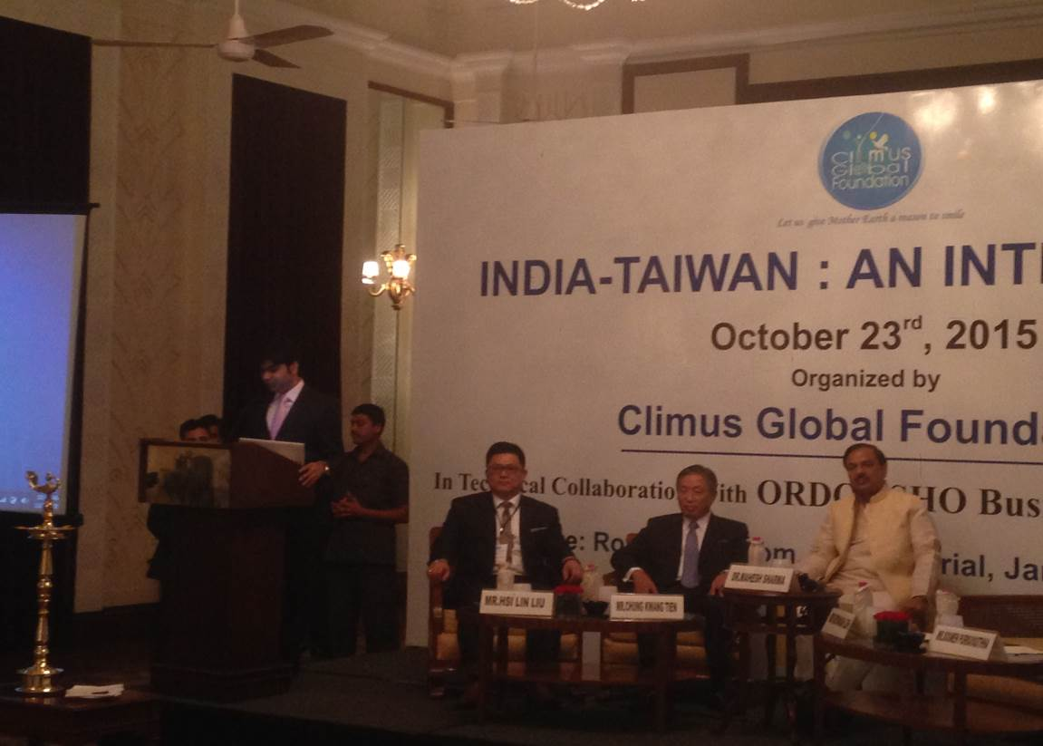
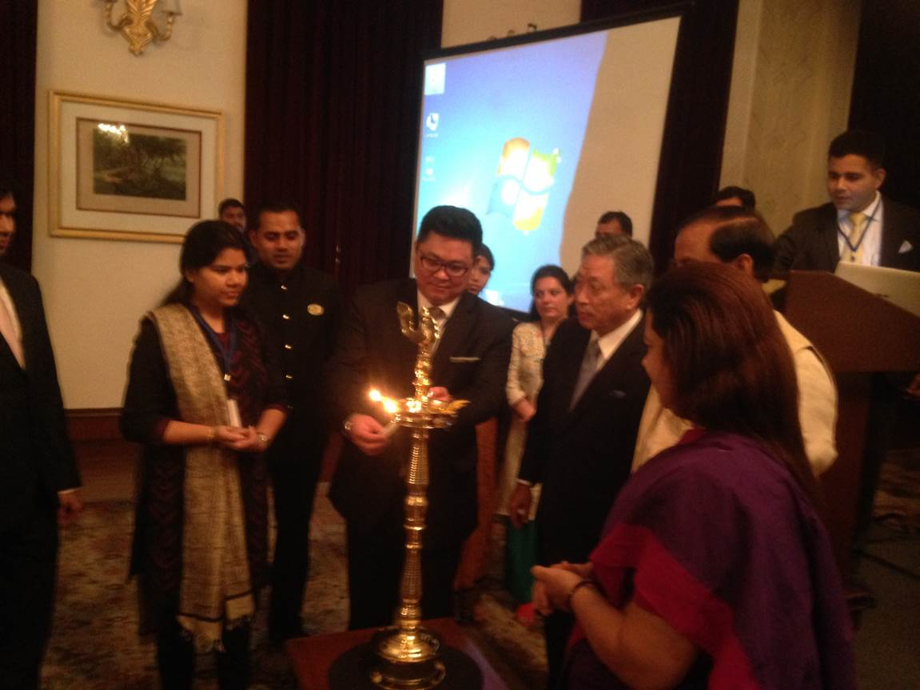
本研討會開幕典禮
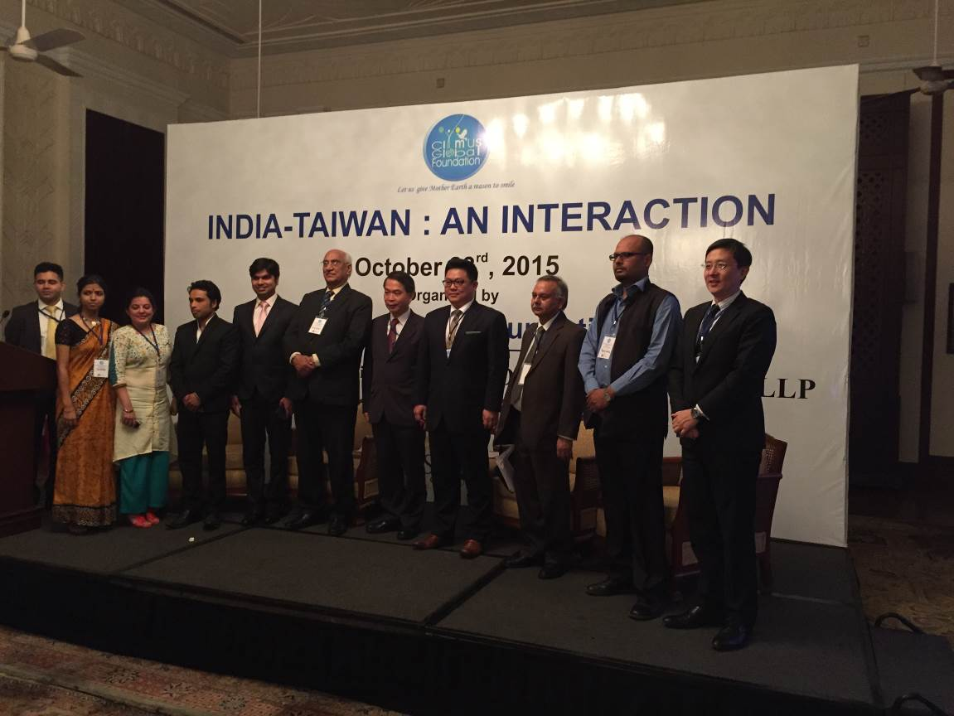
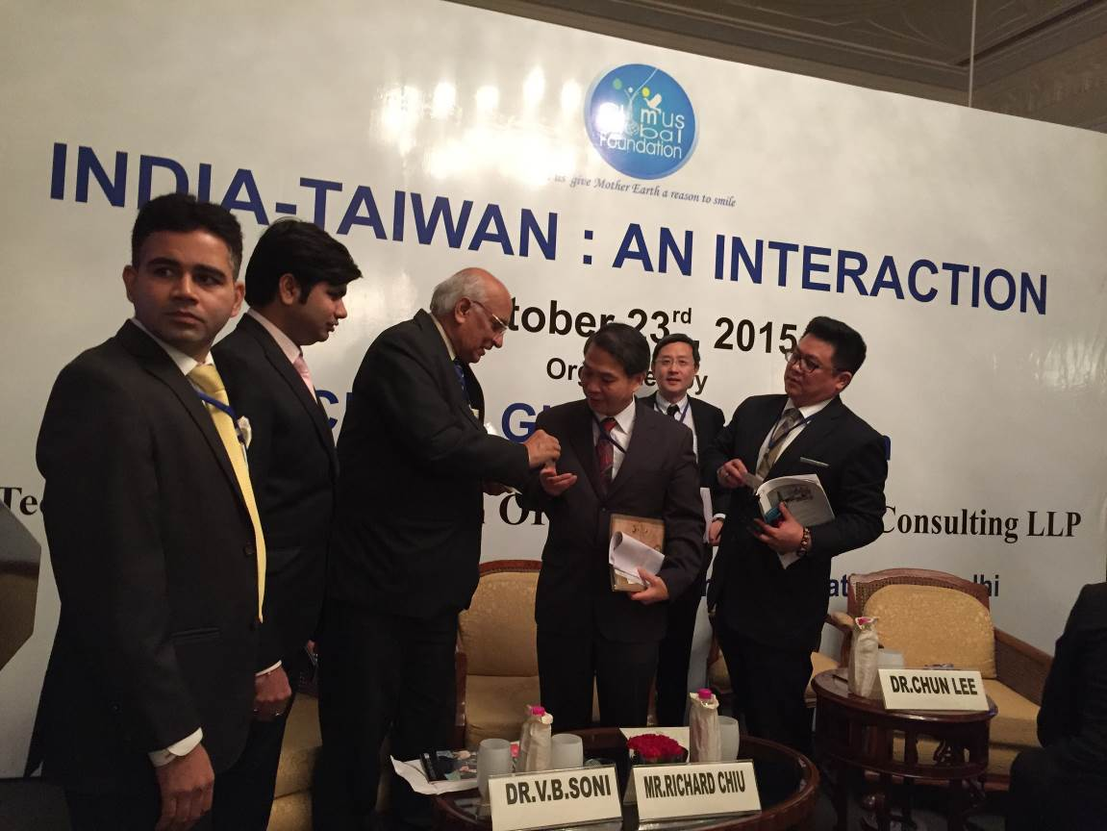
文化觀光議題研討狀況（一）
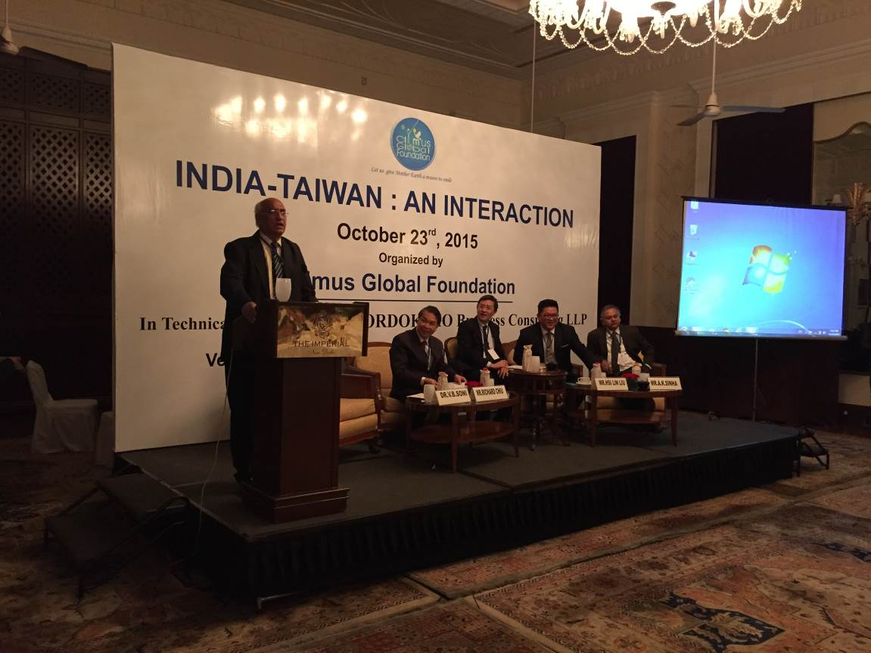

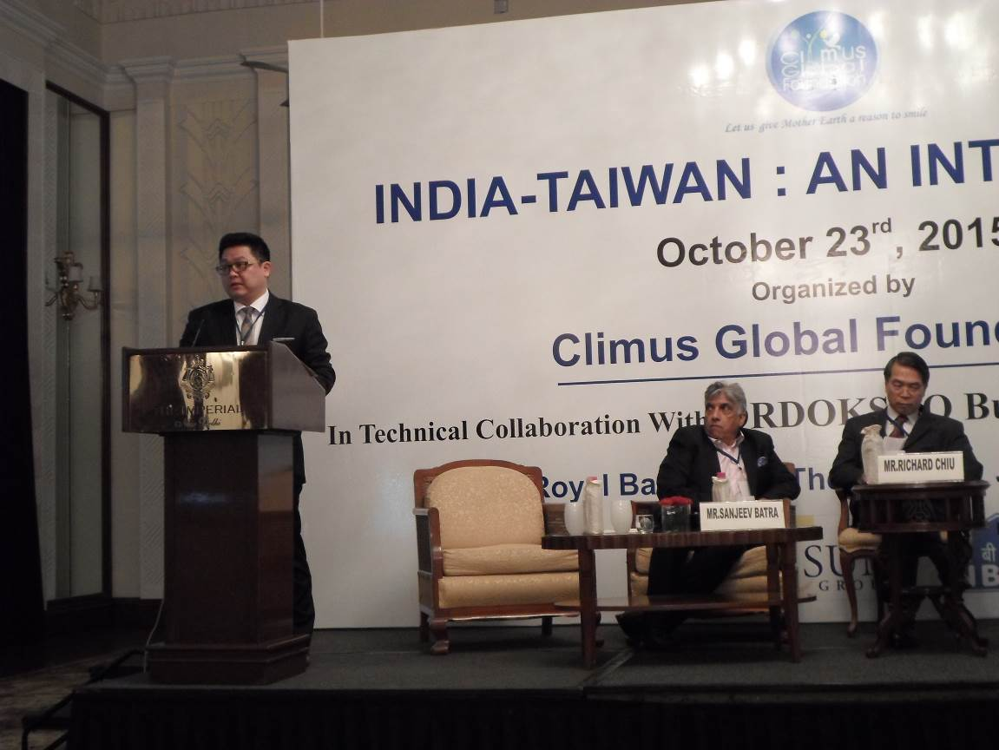
文化觀光議題研討狀況（二）
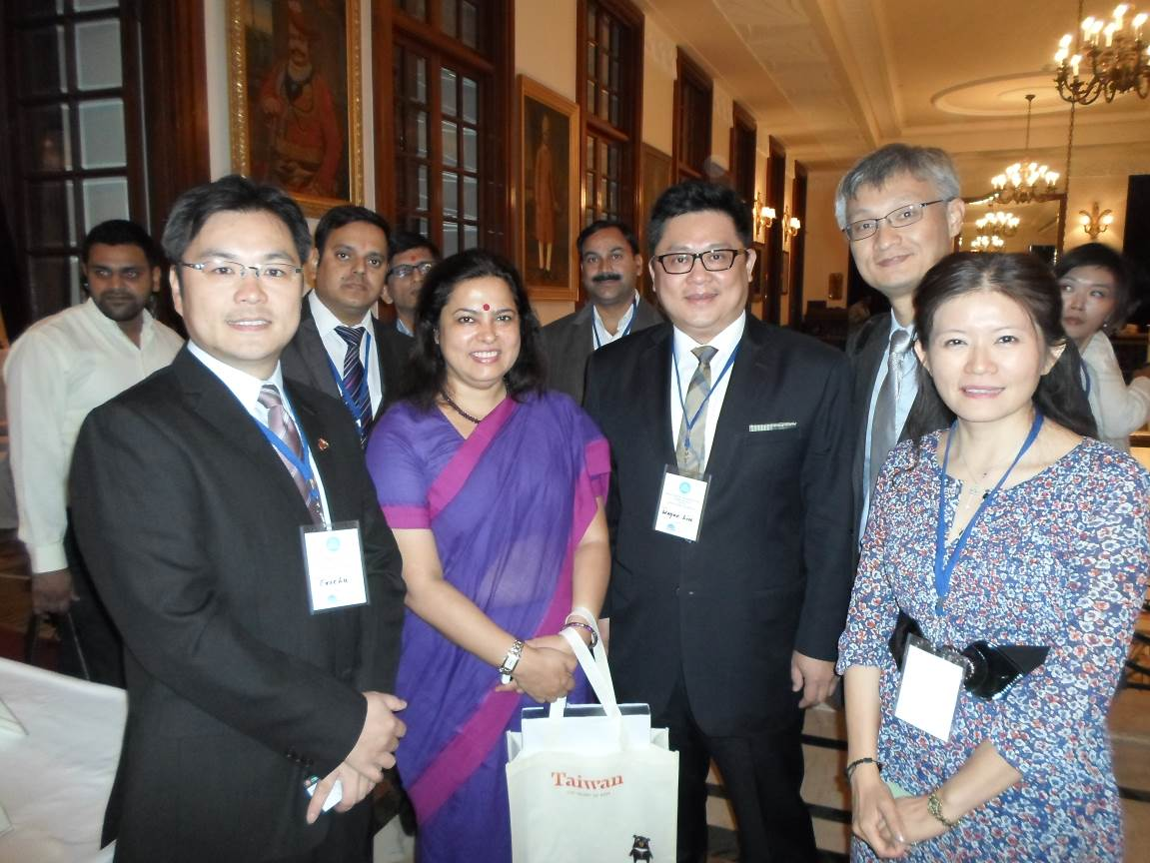
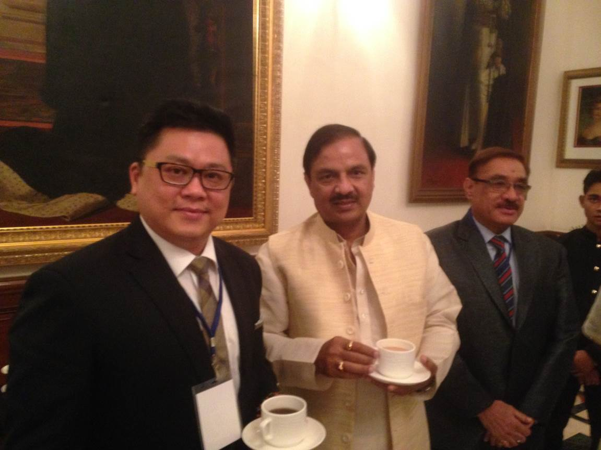
與印度觀光部長（下）及印度國會議員（上）交流
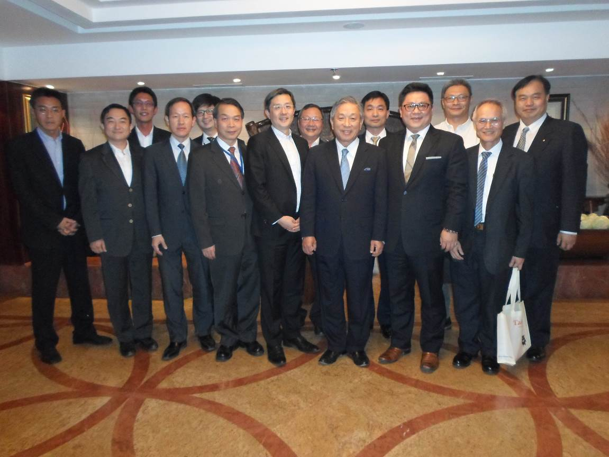
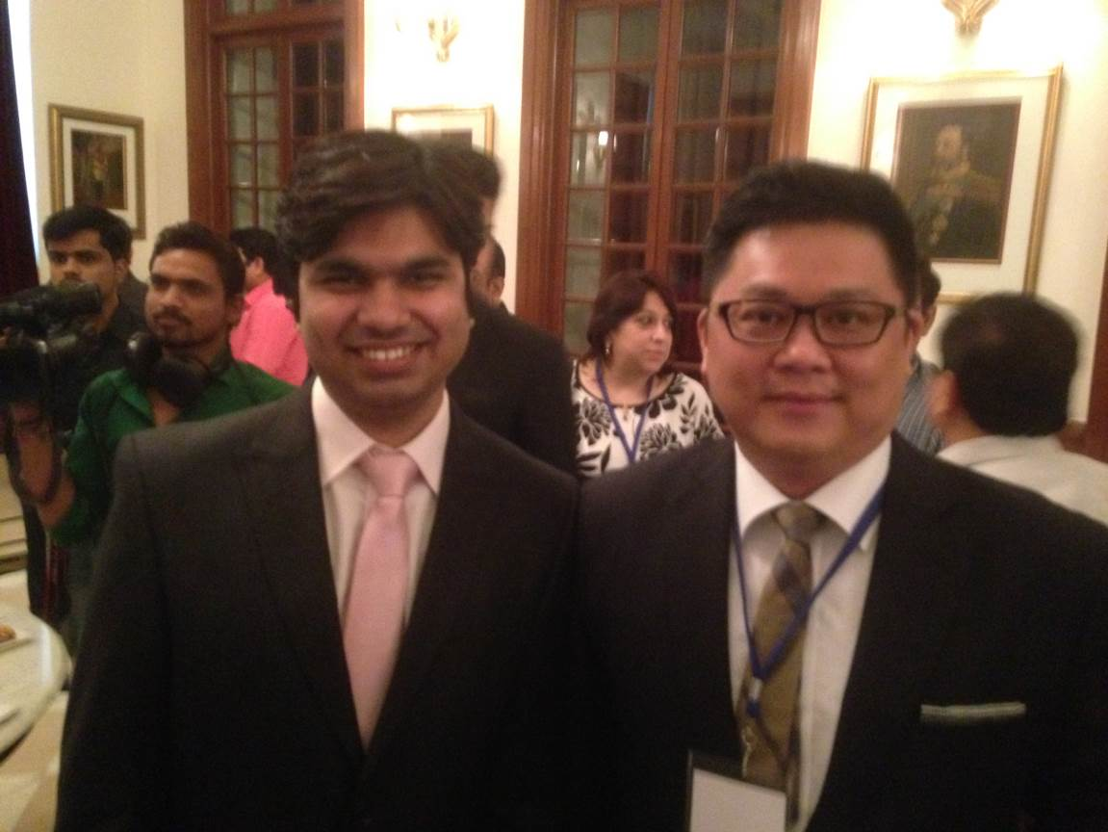
與我國駐印度代表處田大使（上）、與本研討會主辦主席（下）交流

